**Трудовое воспитание дошкольников**

**в семье**

***  
 Семья располагает благоприятными условиями для привлечения детей дошкольного возраста к труду. Именно в семье нравственный смысл и цель труда для дошкольника особенно наглядны. Трудовые поручения, которые выполняет ребенок в семье по содержанию разнообразнее, чем в дошкольном образовательном учреждении, а необходимость для выполнения наиболее очевидна для ребенка.

**Характерными мотивами труда детей в семье являются:**

- любовь к родителям и другим членам семьи;

- желание помочь близким, порадовать их.

В семье часто дети с удовольствием занимаются теми видами труда, которые им доступны в силу возрастных особенностей. В семьях не достаточно используется совместный труд родителей и детей. А значение этого вида труда велико. Он позволяет взрослым осуществлять контроль за детской деятельностью. Взрослый собственным трудом дает ребенку пример правильного выполнения работы.

В семье чаще всего в недостаточной степени привлекают детей к разнообразным видам труда, соответственно полностью не используют его воспитательные возможности.

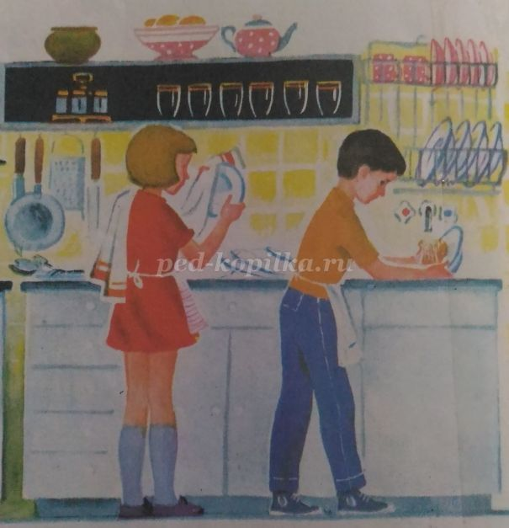**Хозяйственно-бытовой труд** наиболее распространен в семьях: уборка помещения, стирка. В нем дошкольник может принимать посильное участие. Мотивы его близки и понятны ребенку. Правда, этот вид труда, постоянно повторяющийся, по мере овладения ребенком навыками его выполнения теряет новизну и привлекательность. Поэтому на первых порах особенно необходима такая организация труда, которая устранила бы его однообразие.



**Ручной труд** – шитье, вышивание, изготовление поделок из природного материала, ткани, бумаги, также незначительно распространен в семьях. Этот вид труда посилен, привлекателен, результат его более долговечен, чем в хозяйственно-бытовом труде.

Выполненные ребенком работы содержат различный социальный мотив: вещь изготавливается в подарок близким, друзьям, сверстникам. Ручной труд требует от ребенка проявления старательности, инициативы, настойчивости.

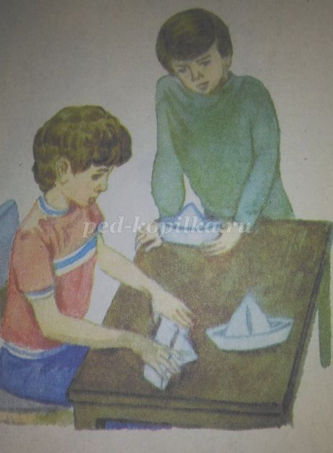

Влияет на развитие личности ребенка труд по уходу за комнатными растениями, животными. Почти в каждой семье есть домашние животные. Но чаще всего уход за ними осуществляют взрослые и не доверяют детям. Считают, что те могут не справится, испачкаться, намусорить. Этот вид труда воспитывает не только гуманные качества, отзывчивость, любовь и бережное отношение к животному и растительному миру, но и волевые качества, такие как самостоятельность, организованность, ответственность.

Труд по уходу за комнатными растениями и животными эмоционально окрашен. Общение детей с живыми объектами природы является для них источником огромной радости.

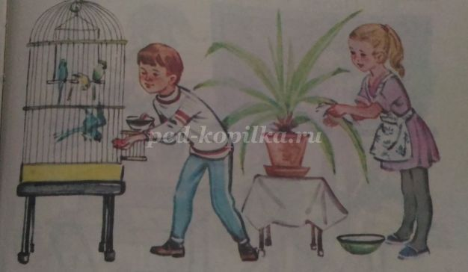

Выращивая растения и ухаживая за животными, ребенок чувствует себя «взрослым» и видит значимость своего труда.

У ребенка появляется возможность трудиться рядом с родителями, приносить пользу семье. Этот вид трудовой деятельности позволяет сочетать волевые и умственные усилия ребенка, требует определенных знаний.

Таким образом, хозяйственно-бытовой, ручной труд, а также труд по уходу за комнатными растениями и домашними животными наиболее эффективны для воспитания у дошкольников в условиях семьи таких качеств как, самостоятельность, организованность, ответственность, умение доводить начатое дело до конца.

Создать для ребенка наиболее действенный мотив – значит вызвать у него волевые усилия, направить их на те цели, достижение которых взрослый считает полезным для нравственного развития ребенка. Формирование нравственных мотивов труда ребенка в семье возможно в том случае, если дошкольник видит значимость своего труда для семьи, если выполненная им работа воспринимается как необходимая.

Взрослые должны вносить в трудовую деятельность ребенка нравственные мотивы: оказать помощь, проявить внимание, сочувствие, заботу. Необходимо связывать эти мотивы с целью деятельности, вызывать у детей стремление качественно довести работу до нужного результата.